QUESTÃO

Um mostruário de acessórios de uma loja é composto por pequenos nichos que são identificados por um referencial de linhas e colunas conforme representado no desenho abaixo.

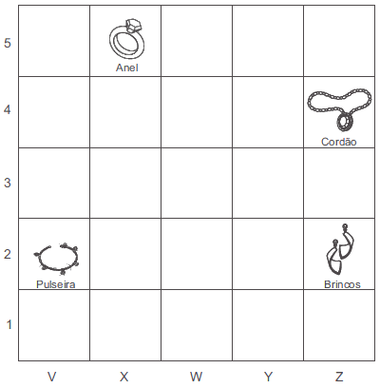

Paula comprou nessa loja o acessório que está no nicho de coordenadas Z2.

Qual foi o acessório comprado por Paula nessa loja?

- Anel.
- Brincos.
- Cordão.
- Pulseira.

GABARITO: B

